ЗАРЕЧНОГО
СЕЛЬСКОГО ПОСЕЛЕНИЯ

№ 18 31 МАРТА 2020 г.

НИЖНЕУДИНСКАЯ МЕЖРАЙОННАЯ ПРОКУРАТУРА

ВНИМАНИЕ, ЭТО КАСАЕТСЯ КАЖДОГО !!!

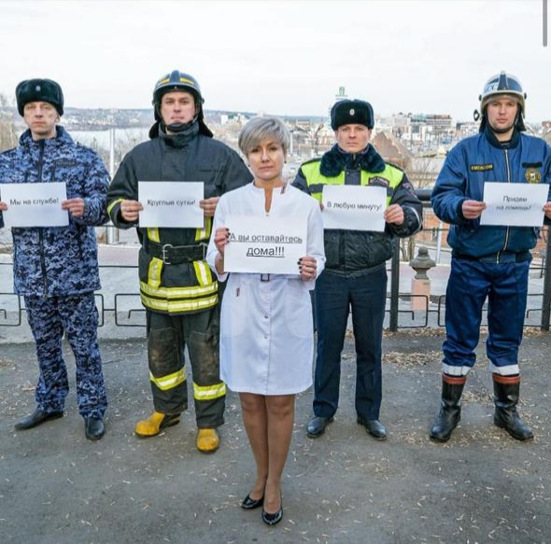

На территории Российской Федерации действует режим повышенной готовности вследствие угрозы возникновения чрезвычайной ситуации, вязанной с инфекцией, вызванной 2019-nCoV на территории РФ.
В связи с угрозой возникновения чрезвычайной ситуации, связанной с распространением новой коронавирусной инфекции, вызванной 2019-nCoV, на территории Российской Федерации, в целях обеспечения предотвращения завоза и распространения коронавирусной инфекции, вызванной 2019-nCoV, на территории Иркутской области, в соответствии с Федеральным законом от 21 декабря 1994 года № 68-ФЗ "О защите населения и территорий от чрезвычайных ситуаций природного и техногенного характера", Положением о единой государственной системе предупреждения и ликвидации чрезвычайных ситуаций, утвержденным постановлением Правительства Российской Федерации от 30 декабря 2003 года № 794, постановлениями Главного государственного санитарного врача Российской Федерации от 24 января 2020 года № 2 "О дополнительных мероприятиях по недопущению завоза и распространения новой коронавирусной инфекции, вызванной 2019-nCoV", от 31 января 2020 года № 3 "О проведении дополнительных санитарно-противоэпидемических (профилактических) мероприятий по недопущению завоза и распространения новой коронавирусной инфекции, вызванной 2019-nCoV", от 2 марта 2020 года № 5 "О дополнительных мерах по снижению рисков завоза и распространения новой коронавирусной инфекции (2019-nCoV)", от 13 марта 2020 года № 6 "О дополнительных мерах по снижению рисков распространения Covid-2019", руководствуясь статьей 59 Устава Иркутской области, указом Губернатора Иркутской области от 18 марта 2020 года №59-уг на территории Иркутской области с 20.00 часов 18 марта 2020 года введен режим функционирования повышенной готовности для территориальной подсистемы Иркутской области единой государственной системы предупреждения и ликвидации чрезвычайных ситуаций.
В соответствии с п. 5¹ Указа №59-уг в актуальной редакции постановлено приостановить на территории Иркутской области с 30 марта 2020 года по 3 апреля 2020 года:
проведение досуговых, развлекательных, зрелищных, культурных, физкультурных, спортивных, выставочных, просветительских, рекламных и иных подобных мероприятий с очным присутствием граждан, а также оказание соответствующих услуг, в том числе в парках культуры и отдыха, торгово-развлекательных центрах, на аттракционах и в иных местах массового посещения граждан, работу бассейнов, фитнес-центров (фитнес-залов) и других объектов физической культуры и спорта с массовым посещением людей, в том числе секций (кружков), за исключением мероприятий, подлежащих проведению в соответствии с законодательством;
посещение зданий, строений, сооружений (помещений в них), предназначенных преимущественно для проведения указанных мероприятий (оказания услуг), в том числе ночных клубов (дискотек) и иных аналогичных объектов, кинотеатров (кинозалов), детских игровых комнат и детских развлекательных центров, иных развлекательных и досуговых заведений, а также курение кальянов в ресторанах, барах, кафе и иных общественных местах.";
Пунктом 7 Указа №59-уг в актуальной редакции постановлено юридическим лицам и индивидуальным предпринимателям, общественным объединениям, осуществляющим деятельность на территории Иркутской области:
1) обеспечить следование Методическим рекомендациям и выполнение иных мероприятий, предусмотренных настоящим указом, в том числе в отношении подведомственных организаций;
2) временно приостановить:
с 28 марта 2020 года по 5 апреля 2020 года работу ресторанов, кафе, столовых, буфетов, баров, закусочных и иных предприятий общественного питания, за исключением обслуживания на вынос без посещения гражданами помещений таких предприятий, а также доставки заказов, работы столовых, буфетов, кафе и иных предприятий питания, осуществляющих организацию питания для работников организаций;
с 28 марта 2020 года до 1 июня 2020 года бронирование мест, прием и размещение граждан в санаторно-курортных организациях (санаториях), санаторно-оздоровительных детских лагерях круглогодичного действия, за исключением лиц, находящихся в служебных командировках или служебных поездках. В отношении лиц, уже проживающих в указанных организациях, обеспечить условия для их самоизоляции и проведение необходимых санитарно-эпидемиологических мероприятий до окончания срока их проживания без
возможности его продления, организовать их питание непосредственно в зданиях проживания данных лиц;
с 30 марта 2020 года по 3 апреля 2020 года:
работу объектов розничной торговли, за исключением аптек и аптечных пунктов, объектов розничной торговли, в которых осуществляется заключение договоров на оказание услуг связи и реализация связанных с данными услугами средств связи (в том числе мобильных телефонов, планшетов), а также объектов розничной торговли в части реализации продовольственных товаров и (или) непродовольственных товаров первой необходимости, продажи товаров дистанционным способом, в том числе с условием доставки;
работу салонов красоты, косметических, СПА-салонов, массажных салонов, соляриев, бань, саун и иных объектов, в которых оказываются подобные услуги, предусматривающие очное присутствие гражданина, за исключением услуг, оказываемых дистанционным способом, в том числе с условием доставки.";
Пунктом 8 Указа №59-уг в актуальной редакции рекомендовано гражданам Российской Федерации, проживающим и (или) временно находящимся на территории Иркутской области:
1) воздержаться от поездок в регионы Российской Федерации и за пределы Российской Федерации в страны, где зарегистрированы случаи заболевания коронавирусной инфекцией, в соответствии с информацией на сайте Федеральной службы по надзору в сфере защиты прав потребителей и благополучия человека в информационно-телекоммуникационной сети "Интернет" (https://rospotrebnadzor.ru), а также от посещения на территории Иркутской области театрально-зрелищных, культурно-просветительских, зрелищно-развлекательных, спортивных и других массовых мероприятий, предприятий общественного питания;
2) прибывшим из стран, где зарегистрированы случаи заболевания коронавирусной инфекцией, в соответствии с информацией на сайте Всемирной организации здравоохранения в информационно-телекоммуникационной сети "Интернет" (www.who.int), незамедлительно сообщать о своем возвращении в Российскую Федерацию, месте, датах пребывания по номеру телефона "горячей линии" 8-(3952)-39-9999, развернутой на базе Главного управления Министерства Российской Федерации по делам гражданской обороны, чрезвычайным ситуациям и ликвидации последствий стихийных бедствий по Иркутской области (далее - телефон "горячей линии");
3) при появлении признаков инфекционного заболевания (повышенная температура тела, кашель и др.) незамедлительно вызывать врача на дом;
4) прибывшим из стран, где зарегистрированы случаи заболевания коронавирусной инфекцией, обеспечить самоизоляцию на дому на срок 14 дней со дня возвращения в Российскую Федерацию.
5) с 30 марта 2020 года по 5 апреля 2020 года соблюдать режим
самоизоляции граждан в возрасте старше 65 лет, а также граждан, имеющих заболевания, указанные в приложении к настоящему указу. Режим самоизоляции должен быть обеспечен по месту проживания указанных лиц либо в иных помещениях, в том числе в жилых и садовых домах. Режим самоизоляции может не применяться к руководителям и сотрудникам предприятий, организаций, учреждений и органов власти, чье
нахождение на рабочем месте является критически важным для обеспечения их функционирования, работникам здравоохранения.»;
6) ограничить поездки, в том числе в целях туризма и отдыха.
Пунктом 9 Указа №59-уг в актуальной редакции рекомендовано работодателям, осуществляющим деятельность на территории Иркутской области:
1) обеспечить следование Методическим рекомендациям;
2) воздержаться от направления своих работников в служебные командировки на территории иностранных государств и в регионы Российской Федерации, где зарегистрированы случаи заболевания коронавирусной инфекцией, от проведения мероприятий с участием иностранных граждан, а также от принятия участия в таких мероприятиях;
3) осуществлять мероприятия, направленные на выявление работников с признаками инфекционного заболевания (повышенная температура тела, кашель и др.), в случае выявления таких лиц обеспечить им в соответствии с законодательством возможность изоляции и незамедлительно направлять соответствующую информацию в Управление Федеральной службы по надзору в сфере защиты прав потребителей и благополучия человека по Иркутской области;
4) при поступлении запроса от Управления Федеральной службы по надзору в сфере защиты прав потребителей и благополучия человека по Иркутской области незамедлительно представлять информацию о всех контактах работника, заболевшего коронавирусной инфекцией, в связи с исполнением им трудовых функций;
5) при поступлении информации от Управления Федеральной службы по надзору в сфере защиты прав потребителей и благополучия человека по Иркутской области о случае заболевания работника коронавирусной инфекцией организовать проведение дезинфекции помещений, где находился указанный заболевший работник, а также лица, бывшие с ним в контакте;
6) активизировать внедрение дистанционных способов проведения массовых мероприятий с использованием сетей связи общего пользования;
7) обязать сотрудников, посещавших территории, где зарегистрированы случаи заболевания коронавирусной инфекцией, информировать о месте и датах пребывания руководителя по прибытию.
Пунктом 10 Указа №59-уг в актуальной редакции рекомендовано юридическим лицам и индивидуальным предпринимателям, осуществляющим деятельность в местах массового скопления людей (в том числе на торговых объектах, в местах проведения театрально-зрелищных, культурно-просветительских, зрелищно-развлекательных, спортивных и иных массовых мероприятий) и по перевозке железнодорожным, автомобильным, городским наземным электрическим транспортом, ежедневно проводить мероприятия по дезинфекции помещений и транспорта, а также обеззараживание воздуха.

